RIWAYAT HIDUP
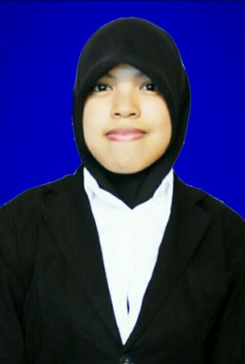
Dirgahayu, lahir di Sinjai, 10 Maret 1996. Anak kedua dari tiga bersaudara, pasangan dari Bapak Ishak dan Ibu Nisbah. Penulis mengawali pendidikan di SD Negeri 54 Batuleppa Kecamatan Sinjai Selatan Kabupaten Sinjai pada tahun 2001 dan tamat pada tahun 2007. Penulis melanjutkan pendidikan Sekolah Menengah Pertama (SMP) pada tahun 2007 di SMP Negeri 3 Sinjai Selatan Kabupaten Sinjai dan tamat pada tahun 2010. Kemudian pada tahun 2010, penulis melanjutkan pendidikan Sekolah Menengah Atas (SMA) di SMA Negeri 1 Sinjai Tengah Kabupaten Sinjai dan tamat pada tahun 2013. Pada tahun yang sama penulis melanjutkan pendidikan di Universitas Negeri Makassar (UNM) Fakultas Ilmu Pendidikan (FIP) Program Studi Pendidikan Guru Sekolah Dasar (PGSD).

